Schule
Klasse
Tischnummer

Station
„Die Geburtstagsparty“
Teil 1

Arbeitsheft

Teilnehmercode

Liebe Schülerinnen und Schüler!

Ali feiert nächsten Freitag seinen Geburtstag. Er ist ein großer Fan von Fischen und hat ein neues Aquarium. Deshalb möchten die Freunde Lisa und Michi passende Geschenke besorgen. Lisa hat sich überlegt Fischfutter zu schenken. Michi möchte ihm Wasserpflanzen mitbringen.

Wichtig: Bearbeitet bitte alle Aufgaben der Reihe nach!

Zu dieser Aufgabe gibt es Hilfen im Hilfeheft.
Diskutiert hier eure wichtigsten Ergebnisse und fasst sie zusammen.
Zu dieser Aufgabe gibt es eine Simulation oder ein Video.
Zu dieser Aufgabe gibt es Material auf eurem Tisch.

Wir wünschen Euch viel Spaß beim Experimentieren und Entdecken!

Das Mathematik-Labor-Team

Lisa möchte das Geschenk für Ali in einer würfelförmigen Schachtel verpacken. Die Schachtel möchte sie mit schönem Geschenkpapier bekleben, in die sie das Fischfutter füllt. Lisa findet noch drei verschiedene Geschenkpapierreste. Sie fragt sich, ob eins dieser Reste ausreicht, um den Würfel zu bekleben. Könnt ihr Lisa bei diesem Problem helfen?

Material  - Geschenkpapierreste  - Würfel aus kleinen Holzwürfeln  - Rote Einheitsquadrate  - Rote 10er-Streifen aus Einheitsquadraten | 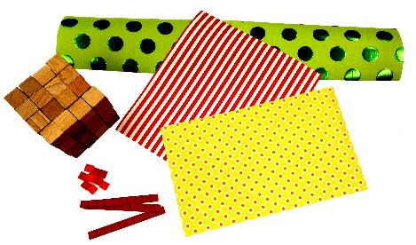
  - Stellt eure Vermutung auf:
Vergleicht die Geschenkpapierreste. Ordnet die Stücke nach Größe der Fläche, ohne zu rechnen. (Streifen, Sonnenblumen, Kreise)

___________________<___________________<___________________
  - Berechnet die Flächeninhalte der Papierreste. Legt dazu die Flächen mit den roten Einheitsquadraten aus. Wie viele Einheitsquadrate passen auf die Flächen?
Streifen |  |  |  |  |  |  |  |  |  |  | Sonnenblumen |  |  |  |  |  |  |  |  |  |  | Kreise

  - Überprüft mit der Rechnung aus 1.2 eure Vermutungen aus 1.1. Ordnet erneut die Geschenkpapierreste nach der Größe der Flächen.
___________________<___________________<___________________
  - Der Würfel aus kleinen Holzwürfeln ist ein Modell für die Fischfutterschachtel.
Welche der Papierreste würdet ihr verwenden, um die Schachtel zu bekleben? Probiert aus, ohne die Reste aktiv zu zerschneiden (hier ist eure Vorstellungskraft gefragt!).

____________________________________________________________
  - Begründet eure Entscheidung.

In Aufgabe 1.4 habt ihr Vermutungen aufgestellt, welche der Papierreste geeignet sind, um das Geschenk zu bekleben. Diese Vermutungen wollen wir überprüfen. Dazu soll der Oberflächeninhalt des Geschenks berechnet werden.
Material  - Blaues Würfelnetz  - Rote Einheitsquadrate  - Rote 10er-Streifen aus Einheitsquadraten | 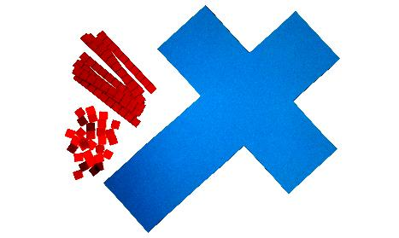
2.1 Legt das blaue Würfelnetz mit den roten Einheitsquadraten aus. Notiert die Anzahl für die einzelnen Teilflächen in das große Würfelnetz.
2.2 Markiert gleich große Flächen im Würfelnetz (in 2.1) mit einer Farbe.
Was fällt euch auf?
2.3 Berechnet die Anzahl der Einheitsquadrate, die für das gesamte Würfelnetz benötigt werden.
2.4 Formuliert eine allgemeine Formel zur Berechnung der Oberfläche eines Würfels. Nutzt dazu die Erkenntnisse aus den Aufgaben 2.2 und 2.3.
2.5 Berechnet nun mit der Formel erneut die Oberfläche des Geschenks. Stimmt das Ergebnis mit dem aus 2.3 überein?
2.6 Welche Papierreste sind groß genug, um das Geschenk zu bekleben?
____________________________________________________________
2.7 Für welchen Geschenkpapierrest würdet ihr euch entscheiden, um das Geschenk zu bekleben?
____________________________________________________________
2.8 Begründet eure Entscheidung.

Gruppenergebnis
Notiert eine allgemeine Formel zur Berechnung des Oberflächeninhaltes eines
Würfels (siehe 2.4).

Neben würfelförmigen Fischfutterschachteln gibt es auch quaderförmige. Könnt ihr Lisa auch hier helfen, die Oberfläche der Schachtel zu berechnen?
Material  - Gelbes Quadernetz  - Rote Einheitsquadrate  - Rote 10er-Streifen aus Einheitsquadraten | 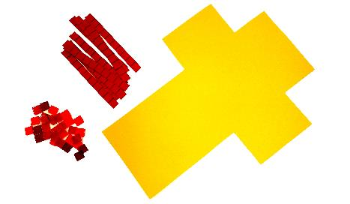
3.1 Legt das gelbe Quadernetz mit den roten Einheitsquadraten aus. Notiert die Anzahl für die einzelnen Teilflächen in das große Quadernetz.
3.2 Markiert gleich große Flächen im Quadernetz (in 3.1) mit einer Farbe.
Was fällt euch auf?
3.3 Berechnet die Anzahl der Einheitsquadrate, die für das gesamte Quadernetz benötigt werden.
3.4 Formuliert eine allgemeine Formel zur Berechnung der Oberfläche eines Quaders. Nutzt dazu die Erkenntnisse aus den Aufgaben 3.2 und 3.3.

3.5 Lisa hat eine Formel gefunden. Sie lautet: 2·a·b + 2·a·c + 2·b·c. Sie fragt ihre Mutter, ob die Formel richtig ist. Ihre Mutter sagt, sie kennt nur die folgende
Formel: 2·(a·b + b·c + a·c).
Sind die Formeln korrekt? Falls ja, begründet, dass beide Formeln gleich sind.
3.6 Berechnet nun mit der neuen Formel erneut die Oberfläche des quaderförmigen Geschenks. Stimmt das Ergebnis mit dem aus 3.3 überein?

Gruppenergebnis
Notiert eine allgemeine Formel zur Berechnung des Oberflächeninhaltes eines
Quaders.

Lisa ist jetzt ein Experte beim Berechnen der Oberflächeninhalte von Quadern und Würfeln. Michi bittet Lisa ihm beim Einpacken des Geschenkes zu helfen.
4.1 Michi hat eine Wasserpflanze besorgt. Eine Schachtel der Pflanzen hat die Maße: 20 cm Länge, 20cm Breite und 20cm Höhe. Wie viel Geschenkpapier benötigt er, um das Geschenk zu bekleben?
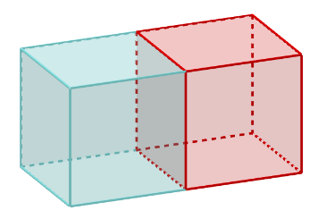
4.2 Er hat noch eine Wasserpflanze gekauft und will beide zu einem Geschenk zusammenpacken. Wie viel Geschenkpapier benötigt er? Stellt Vermutungen auf, ohne zu rechnen.

4.3 Berechnet nun diesen Oberflächeninhalt. (Tipp: Es gibt mehrere Möglichkeiten die Aufgabe zu berechnen.)

Die Geburtstagsparty ist nun in vollem Gange. Ali möchte seine Geschenke auspacken. Er will sie dafür nach Größe der Oberfläche ordnen, um das Geschenk mit dem meisten Geschenkpapier zuerst öffnen zu können.

4
3
2
1

5.1 Stellt eure Vermutung auf:
Vergleicht die Geschenke und ordnet sie nach Größe der Oberfläche, ohne zu rechnen.

_______________<_______________<_______________<_______________

5.2 Berechnet die Oberflächen der Geschenke. Die Maße der Geschenke sind folgende:
Quader | 1 | 2 | 3 | 4
Länge | 5 dm | 9 dm | 7 dm | 5 dm
Breite | 5 dm | 3 dm | 7 dm | 1 dm
Höhe | 5 dm | 3 dm | 2 dm | 9 dm

5.3 Überprüft mit der Rechnung aus 5.2 eure Vermutungen aus 5.1. Ordnet erneut die Geschenke nach Größe der Oberflächen.

_______________<_______________<_______________<_______________

Mathematik-Labor „Mathe-ist-mehr“
Didaktik der Mathematik (Sekundarstufen)
Institut für Mathematik
Universität Koblenz-Landau
Fortstraße 7
76829 Landau

www.mathe-labor.de

Zusammengestellt von:
Francisca Werner, Meike Ziegler, Philipp Gober

Betreut von:
Moritz Walz

Variante A

Veröffentlicht am:
09.03.2018

